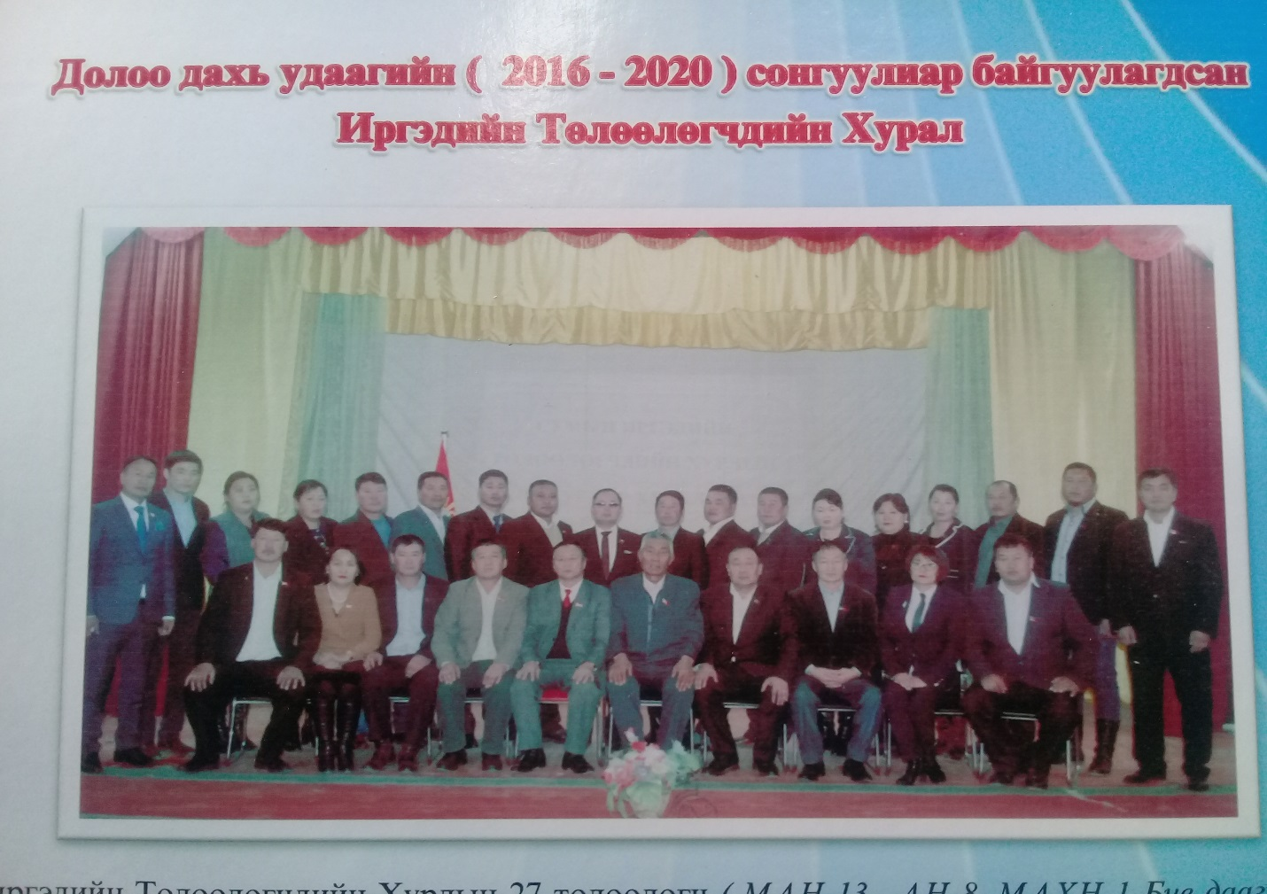

Төв аймгийн Борнуур сумын ИТХ-ын танилцуулга

1992 оны Үндсэн хууль нийгмийн харилцааг цоо шинэ нөхцөлд шилжүүлэхдээ өмнөх тогтолцооны үед төрийн эрх барих шинжийг агуулсан Хурлуудыг НӨУЁ-ний байгууллага болгон шинэчлэв. Энэ агуулгаар засаг захиргаа, нутаг дэвсгэрийн нэгжийн хамт олон өөрийн аж амьдрал, ашиг сонирхолтой холбогдсон асуудлаа өөрөө шийдвэрлэж, өөрөө хариуцахаар болов. Ингэхдээ “Монгол улсын ЗЗНДН-ийн удирдлага нь НӨУЁ-ыг төрийн удирдлагатай хослуулах үндсэн дээр хэрэгжинэ” ҮХ.59-р зүйл гэж хоёр эх үүсвэрийг заагаад “НӨУБ бол аймаг, нийслэл, сум, дүүрэгт тухайн нутаг дэвсгэрийн ИТХ, баг хороонд ИНХ, тухайн хуралдааны чөлөө цагт түүний Тэргүүлэгчид” байна хэмээн зааж өгсөн билээ.

“Монгол Улсын Үндсэн хууль”, “Монгол Улсын Засаг захиргаа, нутаг дэвсгэрийн нэгж, түүний удирдлагын тухай” хуулийн дагуу 1992 онд бүх шатны Ардын Депутатуудын Хурал, түүний Тэргүүлэгчдийн бүрэн эрх дуусгавар болж, орон нутгийн удирдлагын шинэ тогтолцоог бүрдүүлсэн. Аймгийн иргэдийн Төлөөлөгчдийн Хурал хуулийн дагуу 1992-1996 оны Анхдугаар хуралдаанаа хийж, ИТХ-ын Тэргүүлэгчдийн даргаар Б.Цэрэндагва, ИТХ-ын Тэргүүлэгчдийн нарийн бичгийн дарга Д.Даваа,М.Наранцэцэг , Төлөөлөгчөөр Н.Лхагвацэрэн, Л.Начин,Д.Дэндэв,Б.Төмөрчөдөр,Д.Даваахүү,Ц.Гомбосүрэн,Б.Цэрэндагва,Л.Лосол,Ц.Рэнцэн,М.Бямбаарай,Д.Төмөртогоо,Д.Сүхбаатар,Д.Гэндэндрам,Д.Сэрээтэр,Д.Нацагдорж,Д.Аварзэд,Ж.Цэрэнлхам,А.Батаа,Н.Бямбасүрэн,Ш.Даваа,Э.Зандаръяа,Ж.Доржпалам,Д.Дамдиндорж,А.Цэнд,Д.Баатар,Б.Өлзийтогтох,Б.Дугарсүрэн,Я.Отгонбаяр,Я.Нэргүй,С.Нуваан нарыг сонгон баталж, 30 төлөөлөгчтэйгээр хууль ёсны үйл ажиллагаагаа явуулж эхэлсэн билээ.

1996 оны 8-р сарын 29-нд “Аймаг, нийслэл сум, дүүргийн иргэдийн төлөөлөгчдийн хурлын сонгуулийн тухай” хууль батлагдан гарч Монголд анх удаа пропорциональ /Хувь тэнцүүлэх/ системээр Хурлыг 4 жилийн хугацаатайгаар шууд сонгон бүрдүүлэх болсон юм.

1996-2000 онд сумын ИТХ нь 20 төлөөлөгчтэй, ИТХ-ын Тэргүүлэгчдийн даргаар: М.Наранцэцэг ИТХ-ын Тэргүүлэгчдийн нарийн бичгийн дарга: Н.Батнасан,Ж.Энхбаяр /, Тэргүүлэгчдээр: Х.Банзрагч,М.Бямбаарай,Ч.Хишигтогтох,Ч.Цэрэннадмид,А.Энхамгалан,М.Цэрэнчулуун нар сонгогдон ажиллаж байв.

2000-2004 онд сумын ИТХ нь 20 төлөөлөгчтэй, ИТХ-ын Тэргүүлэгчдийн даргаар: Г.Дэндэв,Н.Цэрэндаш, ИТХ-ын Тэргүүлэгчдийн нарийн бичгийн даргаар: Г.Сүрэнхүү , Тэргүүлэгчдээр:Н.Цэрэндаш,Ж.Энхбүрэн,Д.Ганболд,Б.Дашдаваа,Д.Очирхүү,Ц.Болормаа нар сонгогдон ажиллаж байв.

2004-2008 онд сумын ИТХ нь 20 төлөөлөгчтэй, сумын ИТХ-ын Тэргүүлэгчдийн даргаар:Б.Өлзийтогтох, ИТХ-ын нарийн бичгийн даргаар: Г.Сүрэнхүү,А.Батцэцэг,Б.Бямбадорж,Ц.Цолмон Тэргүүлэгчдээр:М.Наранцэцэг,Д.Даваахүү,Ч.Хишигтогтох,Ч.Загламаа,Д.Очирхүү,Д.Шинэбаяр нар сонгогдон ажиллаж байв.

2008-2012 онд сумын ИТХ нь 21 төлөөлөгчтэй, Сумын ИТХ-ын даргаар: Ч.Хишигтогтох,А.Энхамгалан, ИТХ-ын нарийн бичгийн даргаар:Ц.Цолмон,Б.Ганбаатар Тэргүүлэгчидээр:А.Энхамгалан,Т.Должмаа,Г.Баточир,Б.Давхарбаяр,Р.Цогбадрах,Ч.Мөнхсайхан нар сонгогдон ажиллаж байв.

2012-2016 онд сумын ИТХ нь 21 төлөөлөгчтэй, сумын ИТХ-ын даргаар Б.Ууганбаяр, ИТХ-ын Тэргүүлэгчдийн нарийн бичгийн даргаарЦ.Цолмон,Тэргүүлэгчдээр:Б.Наранцогт,Т.Должмаа,В.Батболд,Г.Баточир,Ж.Үдэлмаа,Б.Цэвэлсүрэн нар сонгогдон ажиллаж байв.

2016-2020 онд сумын ИТХ нь 27 төлөөлөгчтэй, Сумын ИТХ-ын даргаар: Г.Баточир,Т.Должмаа ИТХ-ын Тэргүүлэгчдийн нарийн бичгийн даргаар:Ц.Цолмон, Тэргүүлэгчдээр: Б.Давхарбаяр,Т.Должмаа,В.Батболд,Д.Цэнгэл,Б.Балдансамбуу,Н.Ундрахбилэг,Н.Лхагвацэрэн,Г.Лхагвадорж,Н.Сэлмэн нар сонгогдон ажиллаж байна.Сумын ИТХ-ын Тэргүүлэгчид нь хурлын хуралдааны чөлөөт цагт “Монгол Улсын Засаг захиргаа, нутаг дэвсгэрийн нэгж, түүний удирдлагын тухай” хуульд заасны дагуу Хурлын хуралдаанд асуудал боловсруулан оруулах, шийдвэрийн биелэлтэнд хяналт тавих, нутаг дэвсгэрийн эдийн засаг, нийгмийн амьдралын тулгамдсан асуудлыг хэлэлцэн шийдвэр гаргах, иргэн, аж ахуйн нэгж, төр, олон нийтийн байгууллагаас тавьсан санал, өргөдөл, гомдлыг шийдвэрлэх, төрийн дээд шагналаар шагнуулах тодорхойлолт уламжлах зэрэг өөрийн бүрэн эрхэд хамаарах асуудлыг бие даан шийдвэрлэж байна.

2016 оны сумын ИТХ-ын Анхдугаар хуралдаанаар 6 бодлогын хороо байгуулж үйл ажиллагаагаа явуулж байна. Үүнд:

1.Эдийн засаг, төсөв санхүү үйлдвэрлэл дэд бүтцийн бодлогын хороо - Дарга:- Б.Давхарбаяр

2. Нийгмийн бодлогын хороо: – Дарга: Г.Лхагвадорж

3. Байгаль орчин хөдөөгийн бодлогын хороо: – Дарга: Л.Угтахбаяр

4. Өргөдөл гомдолын хороо – Дарга: Д.Цэнгэл

5.Нутгийн удирдлага хууль хяналтын хороо – Дарга: Э.Түвшинтөр

6. Хүний эрх ёс зүйн хороо – Дарга: Б.Цэвэлсүрэн нар сонгогдон ажиллаж байна.

